Foreningen Gadeliv arbejder med at skabe social beskæftigelse for socialt udsatte. Vores mål er, at skabe øget livskvalitet for særligt socialt udsatte gennem en meningsfuld hverdag skabt af arbejdsfællesskaber, der giver økonomisk gevinst, tro på egne evner og udvidet socialt liv.
Gadeliv blev stiftet i september 2011 for at kunne starte projektet PovertyWalk. Det blev hurtigt en succes, og vi har i årene beskæftiget over 70 forskellige mennesker som guider. Povertywalk gav lyst til mere og vi har siden udviklet os med flere arbejdspladser og et herberg for hjemløse.
I 2022 rummer foreningen arbejdsfællesskaberne Povertywalk, SydhavnsPedeller, Pant for Pant og Sydhavnens Ambassadørkorps. Desuden arrangerer vi foredrag, demokratidage og kulturdage med fokus på gadelivets mennesker. I august 2022 har vi godt 60 medarbejdere, heraf 58 med socialt frikort.
Foreningen Gadeliv arbejder også som naboskabere. Sydhavnens Ambassadørkorps arbejder både med dialog og løsning af praktiske opgaver i kvarteret. Formålet er at sikre, at de udsattes tilbud fortsat kan eksistere i Sydhavnen, der er under eksplosiv byudvikling.
Povertywalk – stemmer fra gaden
Povertywalk – stemmer fra gaden tilbyder byvandringer med socialt udsatte som guider. Det er givende for både guider og deltagere at høre om udsattes liv med misbrug, psykisk sygdom og hjemløshed. Især er det vigtig, at vores kunder får forståelse for, at socialt udsatte kan være en bidragende del af samfundet.
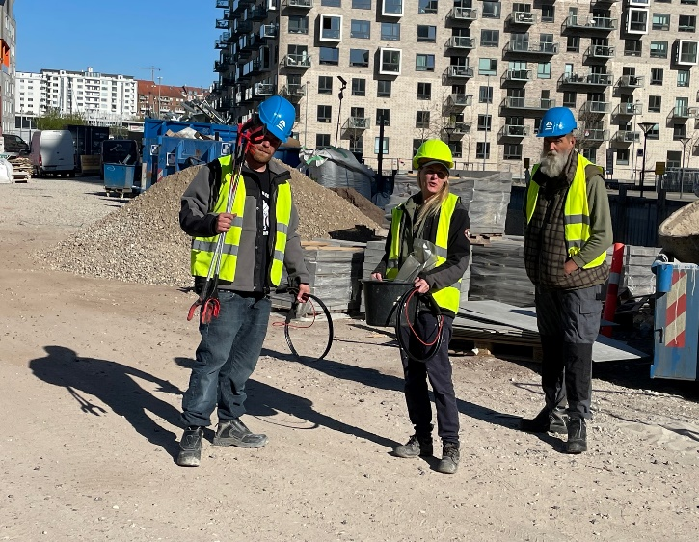
SydhavnsPedeller
I september 2018 blev SydhavnsPedeller etableret. Her kan udsatte, der har deres dagligdag i Sydhavnen, deltage i oprydnings- og vedligeholdelsesopgaver. SydhavnsPedeller fungerer som brobyggere mellem værestederne og Sydhavnens aktører, og ledes af to sjakbajser med erfaringer fra udsatte-miljøet.
Vi arbejder for Aarhus Kommune, Danske Bank, Jyllands Posten, Kilden og Hindø, Kaj Ove Madsen Entr., Per Aarsleff A/S og Byggefirmaet Enggaard. Derudover udføres ad hoc-opgaver i Sydhavnen.Pant for Pant Aarhus
Pant for Pant lever af at indsamle flasker og dåser med pant hos firmaer, organisationer og private, sortere og indlevere til Dansk Retursystem. Der er pr. d.d. 11 chauffører og medhjælpere ansat på det sociale frikort.
Herberget Skrænten
Herberget Skrænten er Gadelivs private herberg med 9-10 beboere, som stort set klarer sig selv med støtte fra Gadeliv medarbejdere. Herberget har ingen tidsbegrænsning for, hvor længe man kan bo på stedet, og det har en positiv effekt. Det giver ro for den enkelte beboer og grobund for på et tidspunkt at blive klar til egen bolig. Herberget Skrænten har ganske lave driftsudgifter, så beboerne kan nøjes med en forbrugsbestemt husleje – hvilket også hjælper til en økonomisk genoprejsning af den enkelte.
Herberget Skrænten er ikke færdig med sin udvikling, og Gadeliv håber at kunne udvide med både nye boliger, arbejdsfællesskaber og nye arealer.

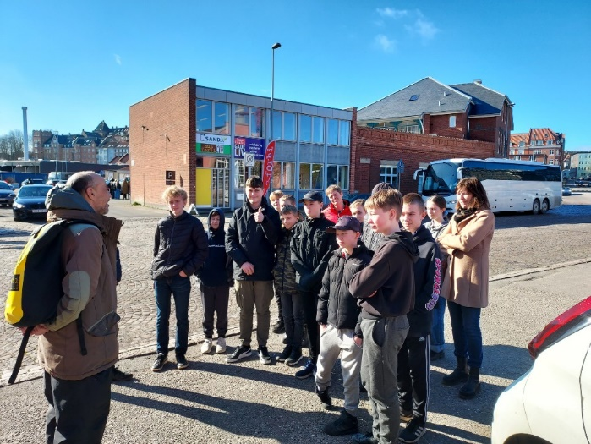
Det sociale Frikort
Det Sociale Frikort er vigtig for vores arbejde. I 2021 har Foreningen Gadeliv indbetalt på 36 frikort med et beløb på over 300.000 kr. Ud over det sociale frikort har foreningen udbetalt omkostningskompensationer for at deltage i arbejdsfællesskaberne på knap kr. 200.000.

Foreningen Gadeliv
Jægergårdsgade 164 B, 8000 C
Henvendelse om foreningen kan ske til følgende:
gadeliv.aarhus@gmail.com,
pw.aarhus@gmail.com,
pantforpant@gmail.com

